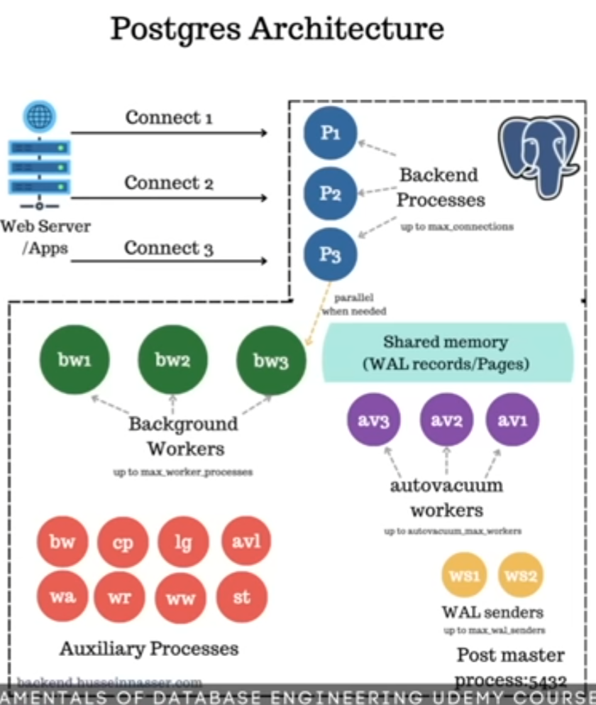

Schéma architecture PostgreSQL

